ХИМИЯ В МОЕЙ ПРОФЕССИИ
ТЕХНИКА ПРОИЗВОДСТВА ПОЛИМЕРОВ
Гончарова Маргарита Эдуардовна
Преподаватель: Аверкиева Елена Валентиновна
Государственное бюджетное профессиональное образовательное учреждение
Ростовской области «Каменский химико-механический техникум»
(ГБПОУ РО «КХМТ»)
г. Каменск-Шахтинский

Постановка проблемы:практически во все сферы деятельности человека вошли полимерные материалы, как заменители материалов традиционных. Поэтому их производство и усовершенствование технологий с каждым годом имеют все возрастающее значение. И соответственно, специалисты данного направления всегда будут востребованы.
Цель:выявление значения химии в выбранной мною профессии, повышение мотивации получения профессиональных знаний, саморазвития и самообразования.
Задачи работы:
1.Проанализировать значение химических знаний для формирования профессиональных компетенций по выбранной специальности.
2. Изучить приведенные в литературных источниках сведения о применении полимеров в разных сферах деятельности человека.
3.Выделить возможные пути решения экологических проблем в области производства и переработки полимеров.
Актуальность исследования заключается в том, что в настоящее времянаиболее перспективным направлением развития химических технологийявляется производство полимерных материалов с учетом способов решения накопившихся экологических проблем.
Методы исследования: анализ, синтез, обобщение, изучение литературы и интернет-источников.

Химия как метод изучения химических свойств и строения веществ является чрезвычайно многогранной и плодотворной наукой. На сегодняшний день известно около 15 млн. органических и около полумиллиона неорганических веществ, причем каждое из этих веществ может вступать в десятки реакций, и каждое из них имеет внутреннее строение. Внутреннее строение определяет химические свойства; в свою очередь, по химическим свойствам мы часто можем судить о строении вещества.
М. В. Ломоносов писал: «Широко распростирает химия руки свои в дела человеческие… Куда ни посмотрим, куда ни оглянемся - везде обращаются перед очами нашими успехи её прилежания». Например, химия и строительство, две обширные и древние области деятельности человека, в течение многих веков развиваются в тесном контакте, взаимопроникая друг в друга. Можно с уверенностью сказать, что характерная особенность строительства - это быстрое освоение и продуктивное использование всего нового, что появлялось в химической науке. Современное строительство трудно представить себе без использования продукции химической промышленности: применения и внедрения новых конструкционных полимерных материалов, пластических масс, синтетических волокон, каучуков, вяжущих и отделочных веществ и многих других полезных продуктов большой и малой химии [3].
Впервые исследовать химические свойства веществ начали в Египте около пяти тысяч лет назад. Наибольшую известность впоследствии приобрели исследования алхимиков, пытавшихся создать золото из других металлов. И уже значительно позже появились химики, занимающиеся созданием действительно новых веществ.Сейчас они разрабатывают химические составы веществ, проводят различные исследования, внедряют новые технологии для производства продуктов и средств, а также контролируют весь технологический процесс.
Огромное количество ученых-химиков работали и работают в области органической химии. Это связано и с большим количеством органических соединений, и с их значением для человека. Исключительное многообразие органических соединений: число известных соединений углерода более чем на два порядка превышает число известных соединений всех остальных элементов.
Значение органических соединений связано прежде всего с тем, что в условиях Земли именно на их основе построены высокоорганизованные материальные объекты-биологические системы. Основу живых организмов составляют биополимеры- белки, нуклеиновые кислоты, полисахариды; огромную роль играют липиды и низкомолекулярные биорегуляторы (гормоны, нейромедиаторы ит.д.) Технологическое значение органических соединений связано с их необычайным разнообразием и, следовательно, с многообразием их свойств. Сфера использования органических соединений необычайно широка: это самое примитивное (но пока необходимое) использование в качестве топлива (нефтепродукты, газ, каменный уголь); это разнообразные полимерные материалы (пластики, волокна, пленки, эластомеры, покрытия), красители, пестициды, огромное количество лекарственных препаратов и т.д. Современные синтетические и биотехнологические методы позволяют получать (в том числе в промышленных масштабах) органические соединения с самыми разнообразными (в том числе с тончайшими биологическими) функциями [1].
Уже давно говорят о полимерных материалах, как о заменителях материалов традиционных. Практически во все сферы деятельности вошли резины, пластмассы и волокна – материалы, которые неразумно, в ряде случаев и невозможно заменить металлом, керамикой, древесиной. Например, на машину требуется от 25-135 кг пластмасс, что может заменить 300 кг металлов; 1 т пластмассы заменяет 4 т нержавеющей стали (что в 3 раза дешевле).
Вспомним сферы применения полимеров: транспорт, космонавтика, строительство, упаковочные материалы,электроника и электротехника,потребительская сфера, синтетические волокна, в медицине - пластиковые челюсти, суставы, сосуды и даже отдельные органы, лекарства.
В последнее время особую популярность приобрели лакокрасочные материалы, а также различные полимерные материалы в качестве разнообразных защитных и декоративных покрытий. Полимерное связующее должно обеспечивать достаточную твердость, необходимую эластичность, повышенную износостойкость и гидравлическую устойчивость. Поэтому направление исследований в этой области связано зачастую с исследованиями кинетики отверждения термопластичных, в частности полиуретанов и продуктов очистки эпоксидных полимеров, используемых для покрытий. Различные полимерные покрытия обеспечивают долговечность материала и характеризуются устойчивостью к ультрафиолетовому излучению, к температуре (до 120°С), агрессивным средам, к механическим повреждениям, коррозии и другим факторам. Полимерные покрытия могут быть нескольких видов. Основные из них: полиэфирные (полиэстр), полиуретановые (пурал), поливинилиденфторидные (ПВДФ)[6].
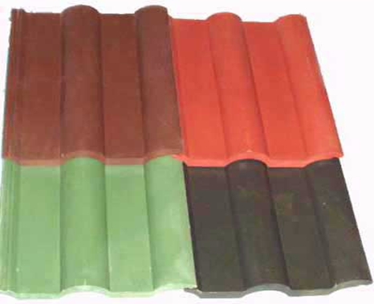
Полиэстер (РЕ) - покрытие на основе полиэфира. Изделия с этим покрытием выдерживает высокую температуру воздуха, и большую стойкость к коррозии. Материал прочен и достаточно долговечен: кровля из стальных листов, покрытых полиэстером, может исправно прослужить 20-30 лет. Своей популярностью полиэстер обязан высокой стойкостью к атмосферным воздействиям, эстетичностью, хорошими показателями цветостойкости, пластичностью, долговечностью, огромным выбором цветовых решений и все это по вполне приемлемым ценам. В России данный материал активно используется для изготовления кровельных и стеновых конструкций, причем, как в частном, так в многоэтажном и промышленном строительстве[7].
PVDF – покрытие, состоящее из поливинилфторида (80%) и акрила (20%). Самое стойкое полимерное покрытие стали к любым немеханическим воздействиям окружающей среды. PVDF гарантирует долговечную сохранность кровли и стеновой облицовки. PVDF - самое экологичное покрытие, не выцветает со временем и обеспечивает повышенную стойкость к коррозионному воздействию воды, снега, кислот и щелочей. Максимальная температура эксплуатации +120 ⁰С, минимальная -50⁰С. Цвет облицовки или кровли дома, если он сделан из стали с покрытием PVDF, со временем не потускнеет и не выгорит на солнце.
Полиуретан (PU) - такое покрытие делают из полиуретана, модифицированного полиамидом и акрилом. Полиамид придает ему отличную стойкость к ультрафиолетовому излучению, а акрил обеспечивает высокую прочность. Имеет шелковисто-матовую поверхность. Долговечность материала складывается из высокой коррозионной стойкости, стойкости к негативному воздействию ультрафиолета, и непревзойденной стойкости к механическим повреждениям. Кроме того, полиуретан имеет очень высокую стойкость к воздействию многих кислот, т.е. химических веществ, характерных для промышленной атмосферы. Результаты теста на стойкость солевому туману подтверждают, что долговечность материалов с полиуретановым покрытием сохраняется и в условиях морского климата. Это покрытие является более долговечным, чем полиэстер[7].
Приведенные примеры полимерных покрытий свидетельствуют о востребованности расширения производств, выпускающих такую продукцию. Мои однокурсники смогут найти работу на таких предприятиях в любом регионе страны.
Техник – это специалист, четко представляющий природу веществ, находящихся в переработке, физико-химические процессы, происходящие на технологических фазах, взаимосвязь технологических параметров процесса, качественных характеристик полуфабриката и готового продукта. Специалист, понимающий особенности устройства и работы технологического оборудования, средств контроля и регулирования технологических параметров, методы анализа качественных характеристик продукции[5].

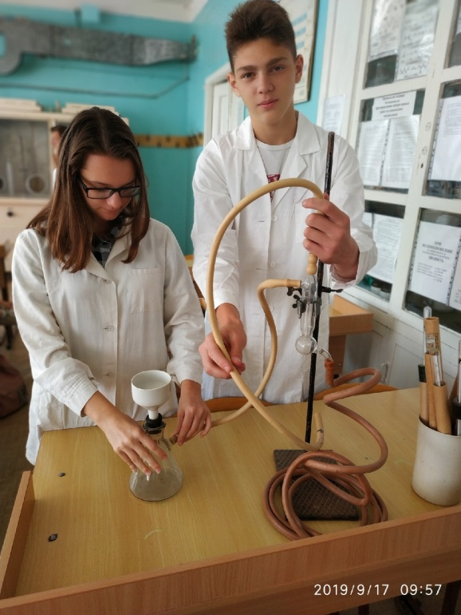

За время обучения в техникуме мы будем проходить практику и в перспективе будем работать на предприятиях ООО «Каменскволокно», ФКП «Комбинат «Каменский», где познакомимся с технологиями и оборудованием современных производств переработки полимеров, а в лабораториях с методиками проведения входного контроля сырья, пофазногоконтроля полуфабриката и готовой продукции.Эти предприятия химической промышленности выпускают различные товары народного потребления. Так хим. комбинат «Каменский» – лаки, краски, клей обойный, мастику, растворители, продукцию специального назначения. ОАО «Каменскволокно» выпускает изделия из полимерных материалов – полипропилена, это полипропиленовый шпагат, мешки, пленка, ковровый жгутик, товары народного потребления (ведра, тазы, цветочные горшки) и другие товары специального назначения. Некоторые товары наших химических предприятий экспортируются в разные страны.
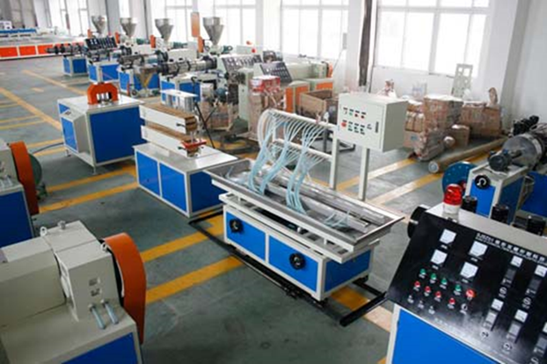
Быстрое развитие науки и техники переработки полимеров требует от химиков-технологов любой квалификации творческого участия в формировании своей специальной области знания. Для этого необходимы широта кругозора, мобильность и гибкость мышления.Как отмечают наши выпускники и студенты, обучающиеся по заочной форме обучения руководством данныхпредприятий поощряется дальнейшее обучение работников в ВУЗах по профилю специальности.
Выпускники-химики вузов сегодня пользуются большим спросом у работодателей. Заявок в профильные химические институты поступает много, но далеко не всегда дипломники сами хотят работать по специальности. И дело не в том, что им предлагают маленькие зарплаты: просто сложившийся за 90-е годы негативный стереотип профессии химика продолжает отпугивать молодежь. Безусловно, в той же торговле можно зарабатывать больше, чем на заводе, прикладывая куда меньше усилий. Но не всем же быть продавцами, некоторым по душе что-то создавать самим: разрабатывать новые составы красок и лаков, придумывать способы обработки металла, получения пластмассы, резины, синтезировать лекарства, пищевые добавки и т. д. Работа интересная, к тому же сегодня многие химические предприятия в России стали предлагать и достойные зарплаты.
Особыйинтерес представляет экологическая составляющая химических технологий по производству и переработке пластмасс (химическая технология полимеров), на заводах по производству лакокрасочных материалов, в нефтехимической отрасли.
Использование экологического подхода к химии позволяет снизить риск угроз, связанных схимическими производствами. Этот подход лежит в основе «зеленой химии».Основная цель «зеленой химии»– поиск безопасных, с точки зрения химии и экологии, способов деятельности общества во всех аспектах – начиная от процессов производства и способов использования энергоресурсов и до способов выполнения нашей ежедневной домашней работы. 12 принципов «зеленой химии» были разработаны специалистами, работающими в промышленности - Полом Анастасом и Джоном С.Уорнером. Эти принципы создали основу, в соответствии с которой химики должны разрабатывать новые, «зеленые» материалы, продукты, процессы и системы.
Принцип «Синтез следует планировать так, чтобы максимальное количество использованных материалов вошли в конечный продукт» наиболее полно реализуется в технологиях производства полимеров, т.к. исходное вещество - мономер полностью превращается продукт – полимер.
Среди направлений развития зеленой химии особое место занимает поиск путей синтеза органических соединений с применение эффективных катализаторов, аналогичных биологическим использования возобновляемых источников сырья и энергии Достижения: прим сверхкритического углекислого газа в качестве безвредного растворителя; синтез биоразлагаемых полимеров, применение биокатализаторов в химических процессах, разработка неядовитых красок на основе биолог продуктов, применение каталитического способа производства бензина на основе растительного сырья, получение сложных эфиров для косметической индустрии из природного сырья под действием ферментов[2].
Сегодня человечество имеет разнообразнейшую структуру всевозможных отходов бытового и промышленного происхождения. Эти отходы, постепенно накапливаясь, превратились в настоящее бедствие. Правительства развитых стран начинают все большее внимание уделять вопросам охраны окружающей среды и поощряют создание соответствующих технологий. Развиваются системы очистки территорий от мусора и технологии его сжигания. Однако технологии сжигания мусора являются тупиковыми...
Твердые бытовые отходы - это богатый источник вторичных ресурсов (в том числе черных, цветных, редких и рассеянных металлов), а также "бесплатный" энергоноситель, так как бытовой мусор - возобновляемое углеродсодержащее энергетическое сырье для топливной энергетики.Интересен пример опытного завода МПБО в Санкт-Петербурге. Механизированная переработка твердых коммунальных отходов производится по технологии биокомпостирования органической части с получением компоста и окислительного пиролиза некомпостируемой части отходов с получением углеродосодержащего продукта – пирокарбона. Производится отбор вторичного сырья (цветного и черного металлолома, макулатуры, стеклобоя, пластмасс).
Проблема вторичной переработки полимеров сегодня является одной из наиболее актуальных, причем, она носит не только технический характер – у нее есть экономические, социальные, экологические и даже политические аспекты. Переработка полимеров – довольно сложный процесс. Первым этапом вторичной переработки полимеров является сортировка и очистка отходов от посторонних примесей. Затем они измельчаются и проходят переработку в соответствии с выбранной технологией. Полученные в результате переработки вторичные полимеры являются сырьем для промышленного выпуска самых различных изделий – запасных частей для автомобилей, тары для производственного и бытового применения, посуды, наполнителя для мебели, медицинского оборудования и многого другого.
На ООО «Каменскволокно» работает новая линия по переработке отходов производства полипропиленовой продукции.

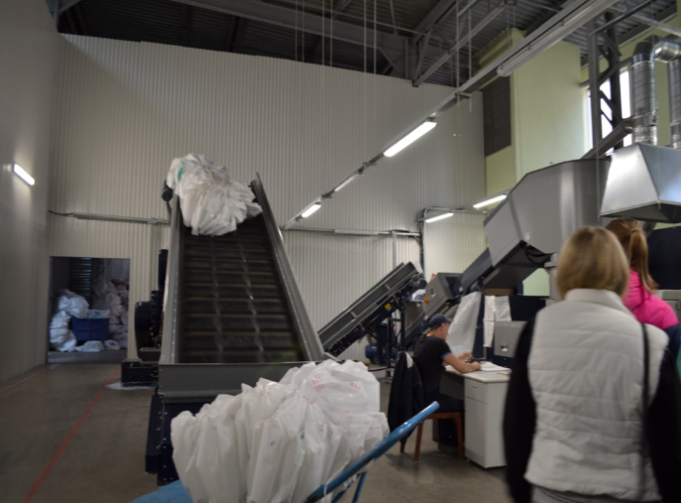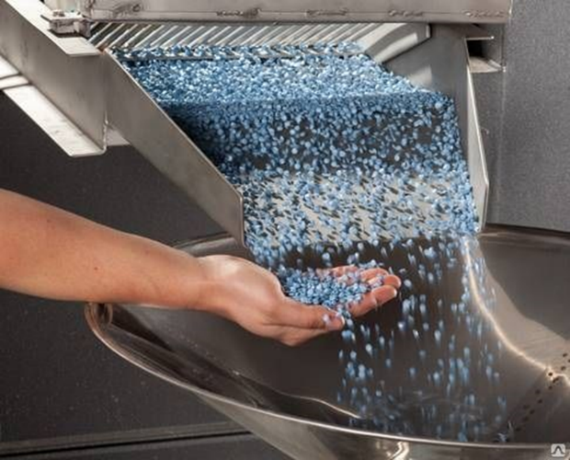

В настоящее время вторичная переработка полимеров считается одной из самых приоритетных задач и с точки зрения экономической целесообразности, и с точки зрения охраны окружающей среды. Каких-то два десятилетия назад большинство ученых считало, что переработка полимерных материалов требует серьезных трудовых и финансовых затрат. Но сегодня предприятия по их переработке и производству есть во многих странах мира. Технологии, используемые на этих предприятиях достаточно эффективны, что дает возможность наладить безопасное производство дешевых полимерных материалов хорошего качества.

На ЗапСибНефтехиме получен первый полиэтилен из собственного сырья
Предстоит настроить выпуск полиэтилена еще на 3 установках, а также отладить технологический режим на всех переделах производственной цепочки предприятия
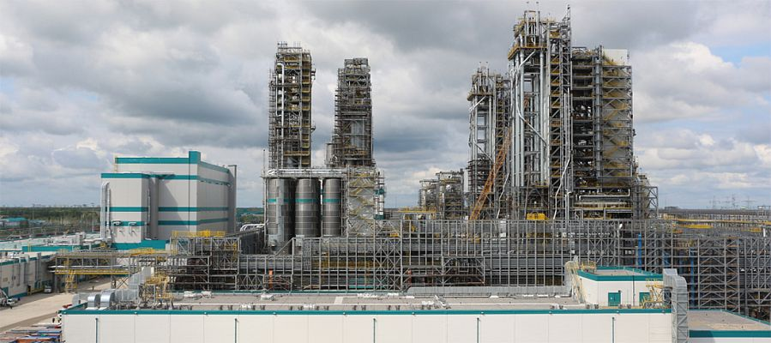
Тобольск, Тюменская область, 18 окт - ИА Neftegaz.RU. На ЗапСибНефтехиме получен первый собственный этилен, а из него выпущены первые гранулы полиэтилена.
Об этом СИБУР сообщил 17 октября 2019 г.
Тестовая партия полиэтилена на ЗапСибНефтехиме была произведена еще весной 2019 г., но сырье тогда было привозным.
Сейчас же процесс успешно запущен уже с собственным сырьем, став очередным важным этапом пусконаладочных работ на предприятии.
Пусконаладка нового нефтехимического комплекса перед запуском продолжается.
Вслед за получением полиэтилена на первой установке полимеризации, предстоит настроить выпуск этого полимера еще на 3, а также отладить технологический режим на всех переделах производственной цепочки предприятия.
Всего на ЗапСибНефтехиме построены 4 установки полимеризации по производству различных марок полиэтилена высокой плотности (ПЭВП) и линейного полиэтилена низкой плотности (ЛПЭНП).
Совокупная мощность этих установок составляет 190 т/час.
Владельцем технологии является компании INEOS, Великобритания.
После запуска производства на полную мощность ЗапСибНефтехиме будет производить 1,5 млн т/год полиэтилена.
Предприятие станет крупнейшим по объемам производства полимеров в России.
Из полиэтилена, полученного на ЗапСибНефтехиме, будут производиться напорные трубы, автокомплектующие, выдувная тара (флаконы, канистры, бочки, баночки для косметики и пищевых продуктов), пленки для пищевой и промышленной упаковок, кабельную продукцию.
ЗапСибНефтехим станет крупнейшим нефтехимическим комплексом в РФ.
Реализация проекта направлена на развитие глубокой переработки значительных объемов побочных продуктов нефтегазодобычи Западной Сибири, в т.ч. попутного нефтяного газа (ПНГ).
В составе комплекса войдет установка пиролиза мощностью 1,5 млн т/год этилена, около 500 тыс. т/год пропилена и 100 тыс. т/год бутан-бутиленовой фракции (ББФ), а также установки по производству различных марок полиэтилена и полипропилена совокупной мощностью 2 млн т/год.
ЗапСибНефтехим обеспечит импортозамещение наиболее востребованных на российском рынке полимеров, полиэтилен и полипропилен также будут экспортироваться в Европу и Китай.
Реализация проекта ЗапСибНефтехим началась в сентябре 2014 г.
Общий объем капиталовложений в реализацию проекта оценивается в 9,5 млрд долл. США, из них 57% (4,45 млрд долл. США) инвестиции СИБУРа.

«ЗАПСИБНЕФТЕХИМ» ПРИНЯЛ ПЕРВУЮ ПАРТИЮ СЫРЬЯ ДЛЯ ВЫПУСКА ПОЛИЭТИЛЕНА И ПОЛИПРОПИЛЕНА
На крупнейшем российском нефтехимическом комплексе «ЗапСибНефтехим» принята первая партия широкой фракции легких углеводородов (ШФЛУ) — сырья для производства полиэтилена и полипропилена. Как пишет пресс-служба предприятия, заполнено 8 шаровых резервуаров парка хранения объемом 600 куб. м каждый.
«Мы приняли первое сырье, необходимое для выпуска продукции предприятия. При этом пусконаладочные работы во всех парках хранения углеводородов „ЗапСибНефтехима“ продолжаются, идет испытание насосов, заполнение резервуаров. В парках хранения гексена и бутена завершена продувка трубопроводов, продолжается осушка внутреннего пространства», — комментирует Денис Шелободько, начальник участка межцеховых коммуникаций «ЗапСибНефтехима».
ШФЛУ — продукт переработки попутного нефтяного газа, поступает с газоперерабатывающих заводов СИБУРа в Ханты-Мансийском и Ямало-Ненецком автономных округах по продуктопроводу в товарно-сырьевой цех «Северная» — главное хранилище сырья тобольских предприятий, а также в парк хранения ШФЛУ «ЗапСибНефтехима». Из парка хранения ШФЛУ будет подаваться на установку деэтанизации (отделения этана). Этан-пропановая фракция, выделенная из ШФЛУ, поступит на переработку на печи пиролиза для дальнейшего производства этилена и пропилена, которые используются для получения полиэтилена и полипропилена.
СИБУР перерабатывает побочные продукты добычи нефти и газа, предотвращая их сжигание. За 2018 год СИБУР переработал 22,3 млрд куб. м попутного нефтяного газа, предотвратив выброс в атмосферу парниковых газов более чем на 72 млн тонн — это сопоставимо с годовым объемом выбросов углекислого газа средней европейской страны.

Выводы:
Я решила накапливать опыт работы на химическом производстве. Например, во время производственной практики, если отнестись к ней серьезно, а не формально. После окончания техникума я собираюсь поработать на предприятиях ООО«Каменскволокно», ФКП «Комбинат «Каменский».Таким образом, через некоторое время ужеможно разговаривать со следующим работодателем как специалист со специалистом.
У нацеленных на карьерный рост технологов сегодня есть реальные возможности осуществить свою мечту: крупные предприятия готовы продвигать своих успешных специалистов сначала на должность главного технолога, затем - начальника производства, а в дальнейшем - директора производства.

Список использованной литературыи интернет-источников.

1.Каминский, В.А. Органическая химия в 2 ч.: учебник для СПО/ В.А. Каминский. 2-е изд., испр. и доп. – Владивосток: Дальневосточный федеральный университет, 2019. ч. 1 - 287 с., ч. 2 - 314 с.
2. Мартынова, Т.В. Химия: учебник и практикум для СПО/ Т.В. Мартынова - М.: Московский политехнический университет, 2019. - 393 с.
3. https://studfiles.net
4.http://files.school-collection.edu.ru
5.https://moeobrazovanie.ru/professions_himik_tehnolog.html
6.https://teplant.ru/production/568/
7.http://prof-sk.ru/vid_pkritia
8 https://plastinfo.ru/
10 Neftegaz.RU

